ИНФОРМАЦИЯ 12.05.
Время старта: Старт свободный по готовности с 11:00-18:30. Снятие КП с 19:00.
Место старта: Беседки, около 3х сэргэ, площадка Осуохай.
Техническая информация:
Кросс- выбор, на количество КП.
Масштаб 1:5000. Всего 20 кп на местности.
У группы "СПОРТСМЕНЫ" на карте будет нарисованы только круглые зоны вокруг КП,нужно собрать 19 КП. Ниже указан пример.
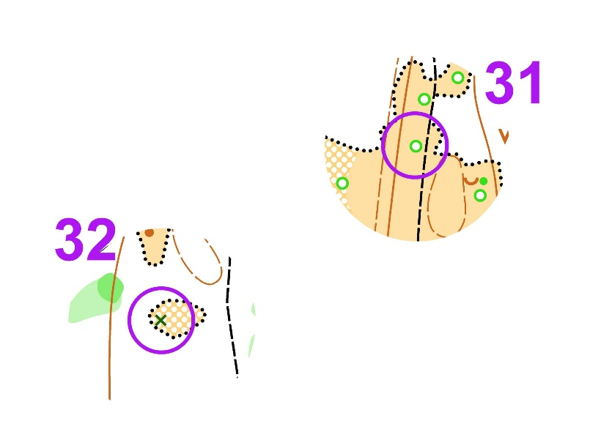
У группы "НОВИЧКИ И ДЕТИ" обычная карта, нужно собрать 15 КП.

Отметка КОМПОСТЕРОМ в карточке участника.
Дети до 12 лет и неопытные новички иметь с собой телефоны!!!
Обязательно отметиться на финише у судьи.
Телефон для связи: 8-924-166-93-69.
Тренировочный сбор- 150р НАЛИЧНЫМИ.
